08-153031

教養学部統合自然科学科統合生命コース３年　木戸口　航

**結果**

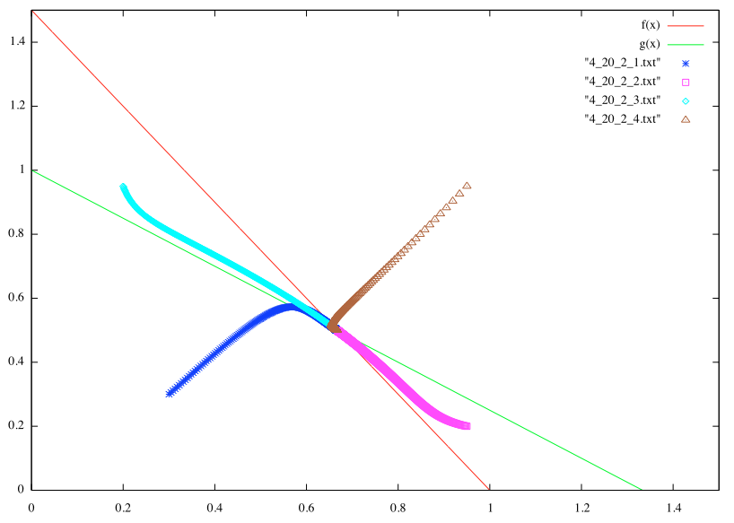

(2)

